石牌國小八十八年度下學期數學科第三次定期考查 四年 班 號 姓名

(一).填填看:32分
(1)每邊長5公分的正方形面積是( )。
(2)長3公尺、寬2公尺的長方形面積是( )平方公尺，也可以說是( )平方公分。
(3)長14公分、寬5公分的書籤上可鋪滿( )個1平方公分的小方瓦。
(4)各佔多少面積？:(1格代表1平方公分)
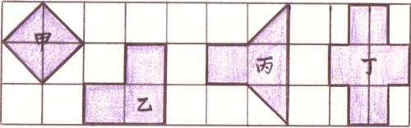
甲:( )平方公分。 丙:( )平方公分。
乙:( )平方公分。 丁:( )平方公分。
(5) 0.7是( )個0.01合成的。
(6) 43個0.01是( ) 。
(7) 3.58讀做( )，是( )個0.01合成的。
(8) 0.62是( )和0.02合成的。
(9) 5個1和3個0.01合起來是( )。
(10) 7.91的百分位數字是( )，
個位數字是( ) 。
(二).比一比，在 中寫上＞，＝或＜。:6分
(1) $\frac{9}{\text{100}}$ 0.09 (2) 0.3 0.03
(3) 6.71 6.17 (4) 8.79 8.8
(5) 1000平方公分 1平方公尺
(6) 38－(21－16) 38－21－16
(三).算算看:12分
(1) 25＋257＝（ ）(2)(90－9)÷3＝（ ）

(3)180÷5＋9＝（ ）(4)(240÷6)－(83)＝（ ）

（四）.查查看，填上正確的號碼或符號：11分
(1)
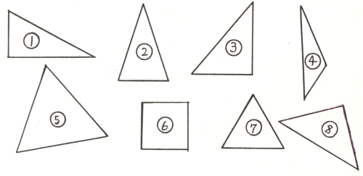
哪些是等腰三角形？( )
哪些是正三角形？ ( )
哪些是直角三角形？( )
(2)
ㄅ ㄆ

ㄇ ㄈ

哪一組可排成正三角形？( )
哪一組可排成三邊都不一樣長的三角形？( )

(五)量量看，各是幾度？4分
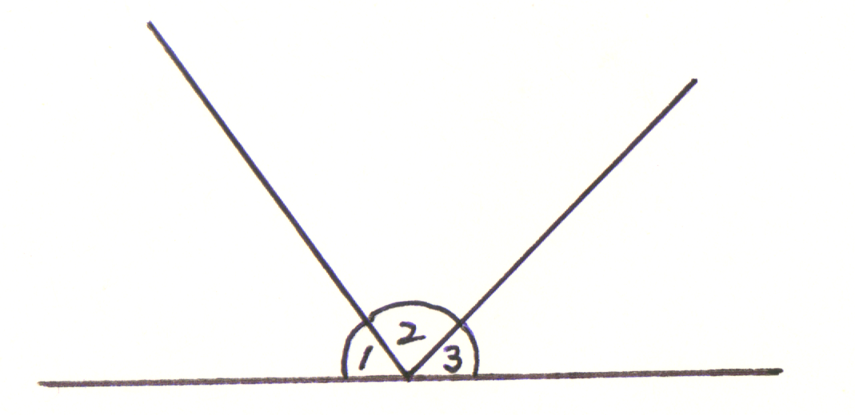
角1是幾度？( )
角2是幾度？( )
角3是幾度？( )
三個角合起來是幾度？( )
(六)畫畫看：3分
請用量角器畫出一個140度的角:

(七)應用題:32分
(1)一張長26公分，寬18公分的皮卡丘圖案墊板，面積是多少？

(2)邊長3公尺的正方形桌巾5塊，面積共是幾平方公尺？

(3)藍色壁報紙長80公分、寬40公分，若想在上面排每邊長20公分的正方形圖片，需要幾張才能排滿？

※（4）~（8）題算算看，並寫成一個算式
(4)小美買每包2斤重的砂糖3包，用去102元，請問砂糖1斤多少元？

(5)一本故事書450頁，小明早上看199頁，晚上看150頁，剩下幾頁沒看完？

(6)冬冬一天寫20行字，皮皮一天寫16行字，7天後兩人共寫了幾行字？

(7)飯糰1個20元，蘿蔔糕1份12元，蛋餅的價錢比蘿蔔糕貴3元，飯糰和蘿蔔糕的價錢差多少？

(8)姊姊有177元，弟弟有83元，二人的錢剛好夠買4個熊布偶，請問熊布偶一個多少錢？

